«Детство счастливое, потому что не думает о счастье.»

 | МУНИЦИПАЛЬНОЕ БЮДЖЕТНОЕ ДОШКОЛЬНОЕ ОБРАЗОВАТЕЛЬНОЕ  УЧРЕЖДЕНИЕ «ДЕТСКИЙ САД №23 ст. АРХОНСКАЯ»  МО – ПРИГОРОДНЫЙ РАЙОН РСО – АЛАНИЯ  363120,ст. Архонская,  ул. Ворошилова, 44  8 (867 39) 3 12 79,  e-mail:tchernitzkaja.ds23@yandex.ru | Подготовительная группа «Лучики»
Газета для родителей, детей и педагогов  «Мир глазами детей» |  | Выпуск №1  Ноябрь, 2021 год

Здравствуйте, дорогие читатели газеты «Мир глазами детей»!
Мы рады представить Вам первый номер газеты 2021-2022 учебного года, посвященный таким праздникам и будням как: «День знаний», «Наблюдение за грибами», акция «Белый цветок», развлечение «Казачья ярмарка» и многое другое в которой Вы узнаете о наших достижениях, новостях, планах.
Напоминаем, что каждый номер газеты «Мир глазами детей», Вы можете прочесть
на нашем сайте http://ds23-arhonka.ru.

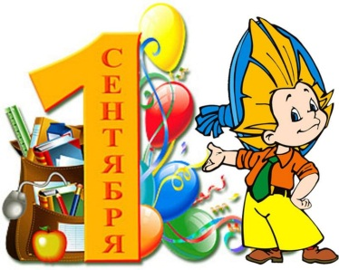
Последний летний теплый день,
Исчез уже с календаря,
И осень в золоте листвы,
Спешит вступить в свои права.
А я спешу поздравить всех,
Кто тянется к познаниям,
Со светлым праздником в году,
С очередным Днем знаний.

В нашем детском саду стало уже традицией после летних каникул встречать детей в праздничной атмосфере. Быстро пролетело лето, и мы вновь встретились в стенах детского сада на празднике – День знаний. Он создал не только торжественную атмосферу, но и настроил детей на радость и от общения друг с другом. На праздничное мероприятие к деткам прилетела Баба Яга, хотела испортить праздник деткам, устраивала для них различные конкурсы, эстафеты. Детки с легкостью и радостью выполняли все задания Бабы Яги, что ей самой понравилось, и устроила шоу – мыльных пузырей. Улетая к себе в лес, она обещала обязательно прийти в гости и узнать как у вас дела.

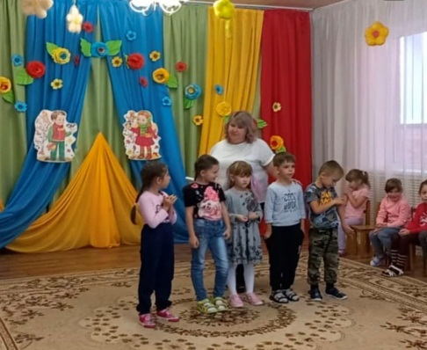

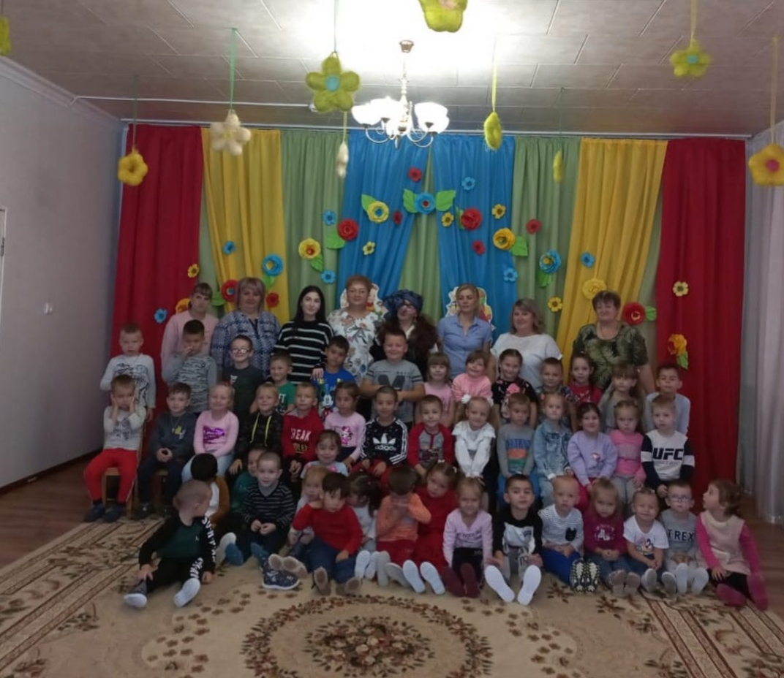
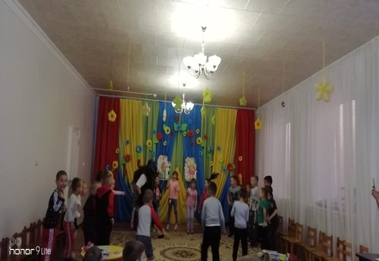
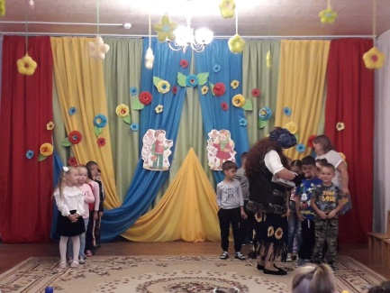

На опушке под сосной
Их в траве нашли с тобой.
Мы несём их в кузовке,
Трудно удержать в руке:
Скользкие ребята.
Что у нас?
Грибы — удивительные растения, даровой продукт природы. Мы их не сеем и не сажаем, на том же месте, где срезаем грибы сегодня, вновь получаем их завтра. Мир грибов очень разнообразен и велик. Все грибы можно разделить на съедобные и несъедобные. Вот и мы с ребятами на нашем участке увидели грибы, дети с радостью рассматривали их, они понимали, что рвать и топтать их нельзя. Каждый высказывал своё мнение, что можно приготовить из грибов. Несколько дней ребята с интересом наблюдали, как они за ночь становятся всё больше и больше.
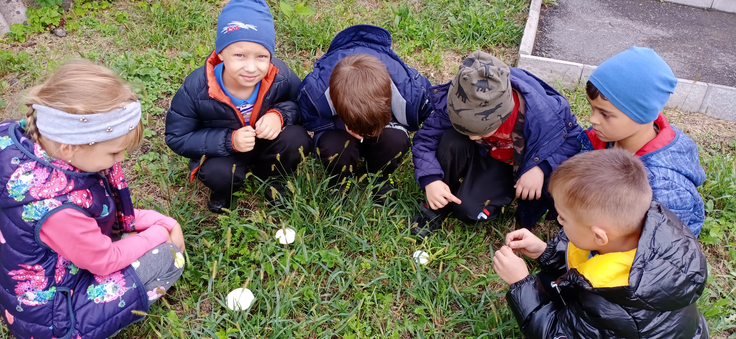
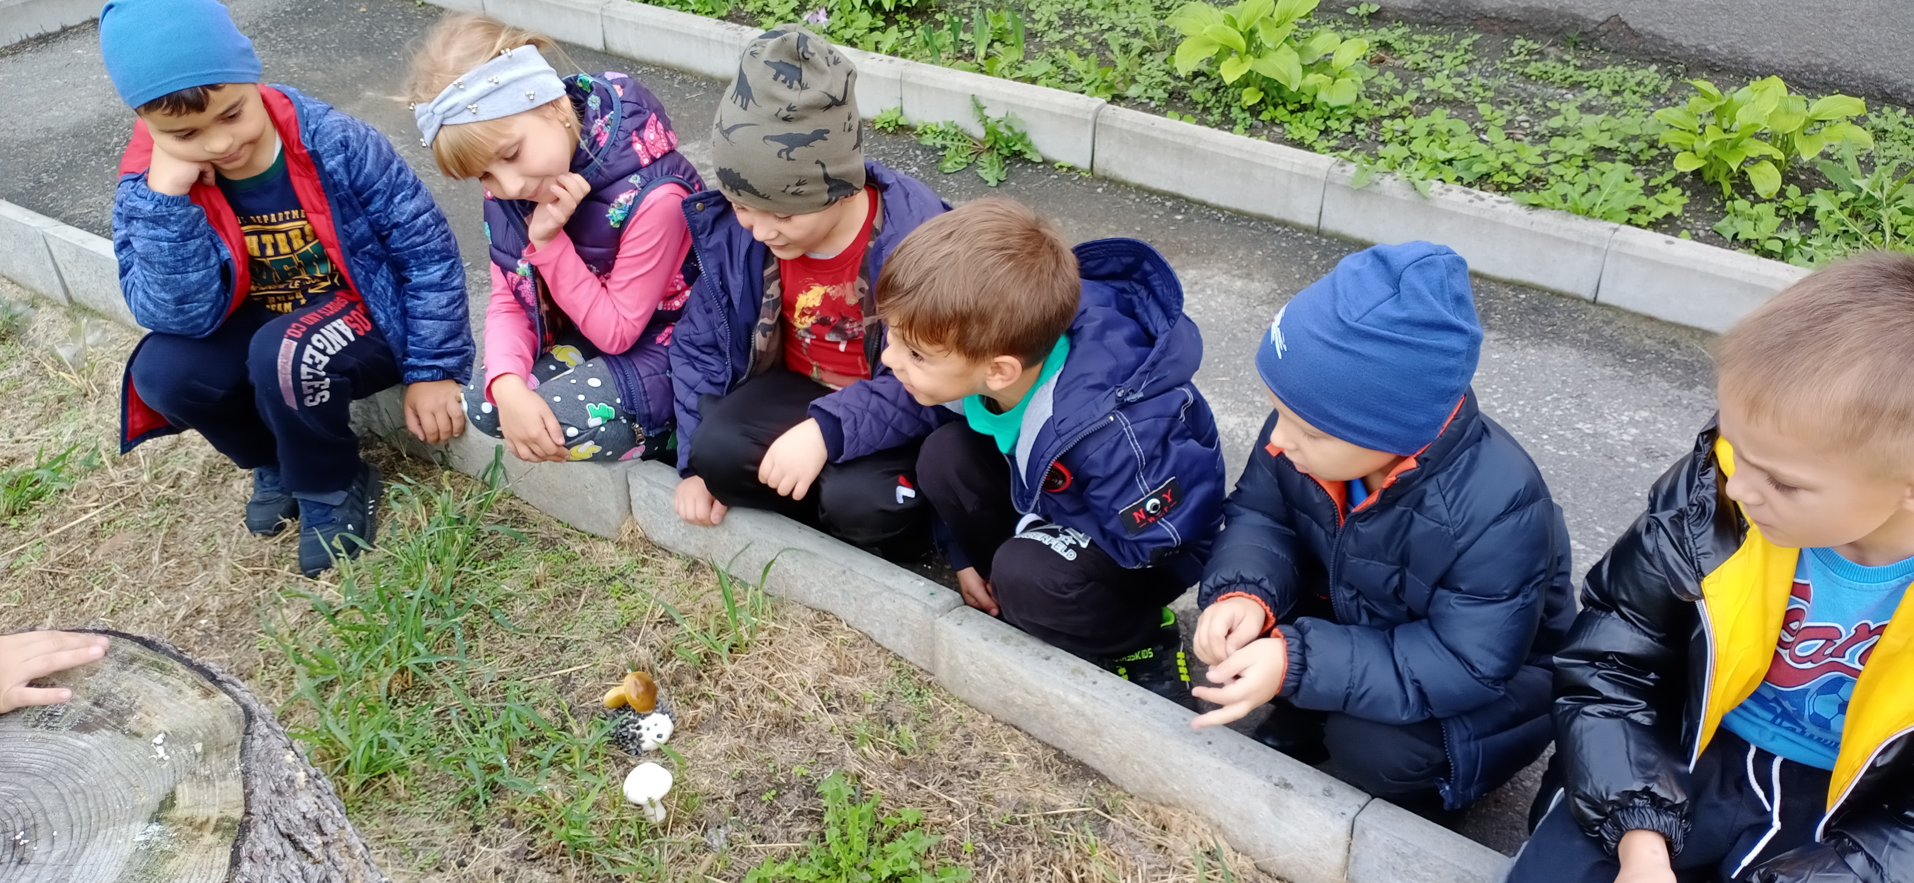
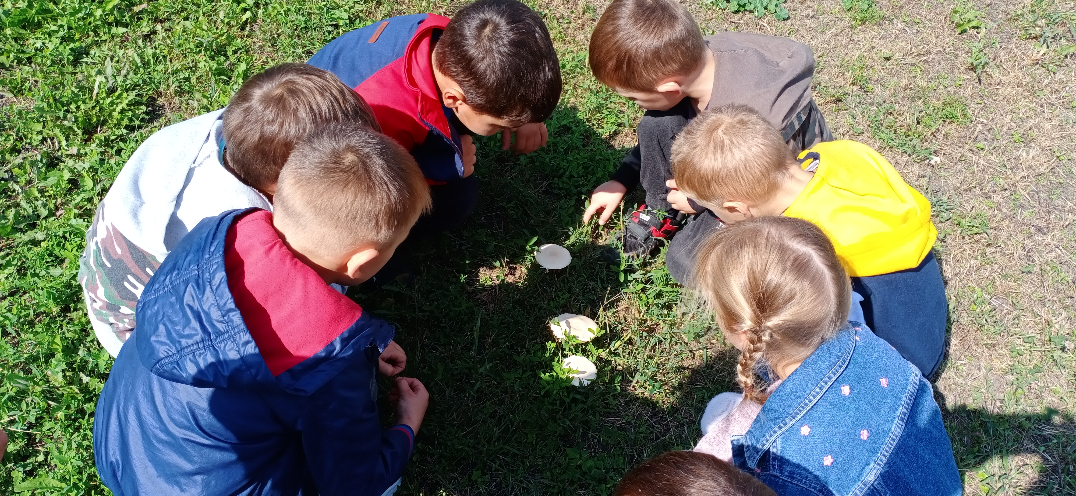

«Детский рисунок, процесс рисования – это частица духовной жизни
ребенка. Дети не просто переносят на бумагу что-то из окружающего мира, а
живут в этом мире, входят в него, как творцы красоты, наслаждаются этой красотой.» (В.А.Сухомлинский)

Воспитанники подготовительной группы приняли активное участие в
конкурсе-выставке и представили свои работы. В рисунках отражены
мысли, чувства, фантазия. Такие интересные работы получились при помощи карандашей, ручек, красок и, конечно полёта детского воображения.
Своими рисунками дети выразили своё отношение к школе. Все
участники были награждены грамотами
за активное участие, а лучшие работы
отмечены почетными дипломами.
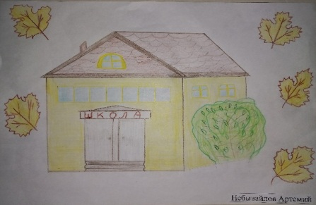
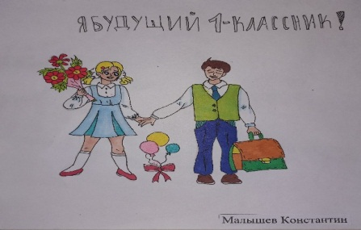
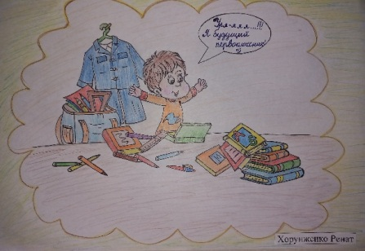
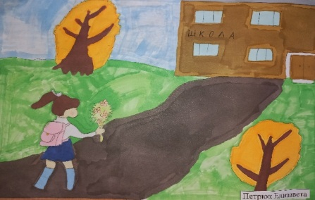
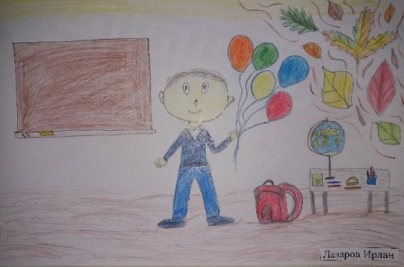
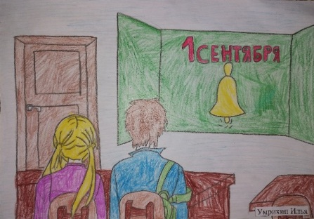
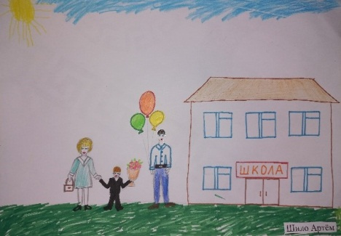
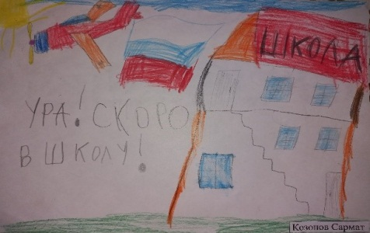
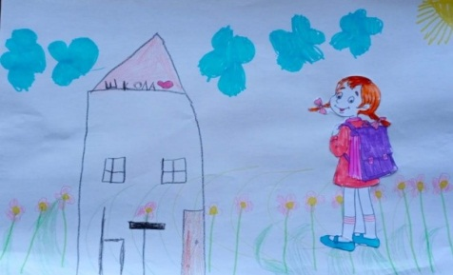
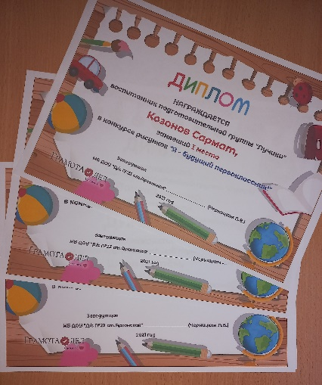
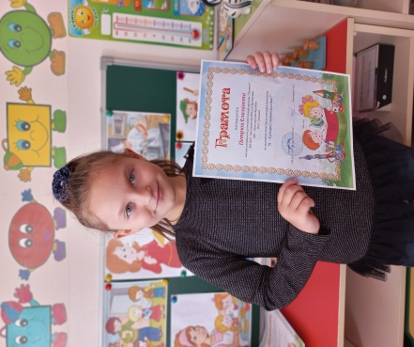

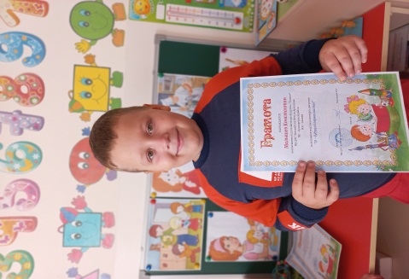
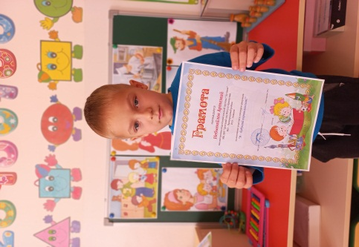

Что мы Родиной зовём?
Дом, где мы с тобой живём
И берёзки у дороги,
По которой мы идём.
Что мы Родиной зовём?
Солнце в небе голубом.
И душистый, золотистый
Хлеб за праздничным столом.
Что мы Родиной зовём?
Край, где мы с тобой живём.
В.Степанов
Родина это наш дом, улица, детский сад, город, республика, страна.
Мы с вами сыновья и дочери нашей малой Родины.
В нашей республике больше всего осетин и русских. Но еще
живут много людей других национальностей, это – ингуши,
чеченцы, кабардинцы, дагестанцы, грузины, армяне. Если мы живем мирно и дружно со всеми соседями, гостями,
значит, как можно сказать о нашем народе? – Миролюбивый,
честный, справедливый, как наши предки.

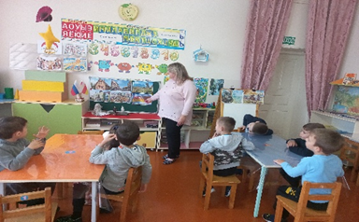

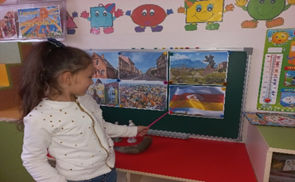

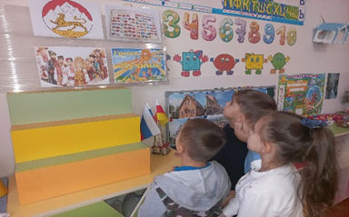

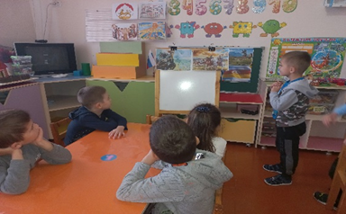

История «Белого цветка» началась с 1912 года. Всем желающим предлагались за пожертвования символические букетики белых цветов. Таким образом, каждый мог внести свой вклад в дело помощи немощным и больным людям. Эта традиция была возрождена уже в наше время. Символ ее, как и сто лет назад - Белый цветок.
В сентябре - месяце в нашем ДОУ прошла благотворительная акция, посвященная детям с ограниченными возможностями здоровья. Все: мы - педагоги, родители и воспитанники приняли в ней активное участие. Наши дети совместно с родителями своими руками изготовили белые цветы– символ милосердия и любви, символ благотворительной акции и подарили их.

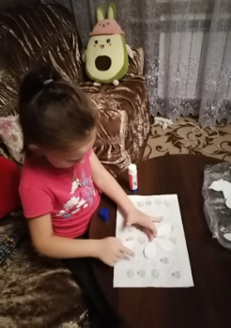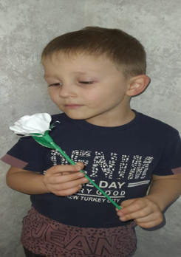
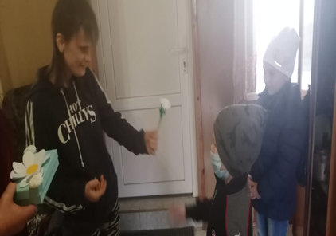
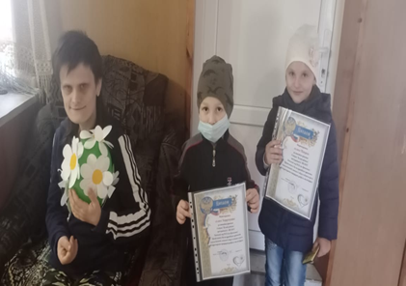
«В здоровом теле, здоровый дух»
Надо всем нам постараться
И привычку завести
Физкультурой заниматься,
Чтоб здоровыми расти!
Для того чтобы быть здоровым, нужно не лениться – заниматься физкультурой, делать по утрам зарядку, закаляться, играть в подвижные игры на свежем воздухе, бегать, плавать, кататься на коньках и лыжах, играть в хоккей и футбол правильно питаться – в общем, вести здоровый образ жизни!

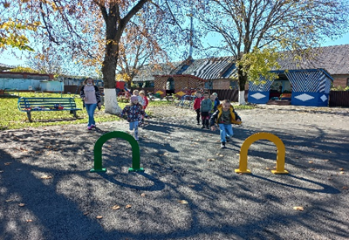

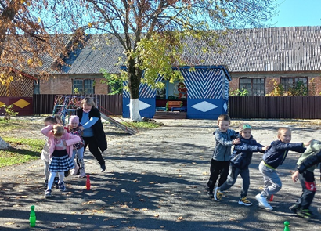
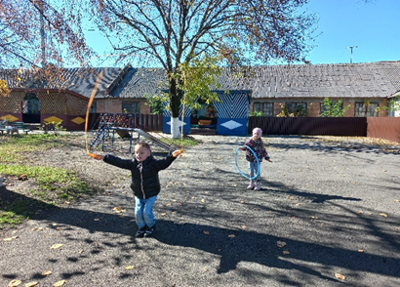

«Хорошо нам рядышком, с дедушкой и бабушкой»
Вам желаем, дорогие,
Быть здоровыми всегда
Чтоб вы жили долго – долго
Не старея никогда.
Пусть хорошее, пусть прекрасное
В вашей жизни будет всегда-
Утро доброе, небо ясное,
Ну, а пасмурных дней никогда.
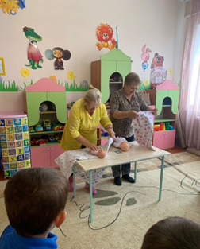
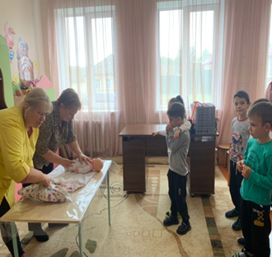
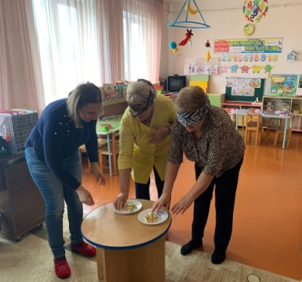
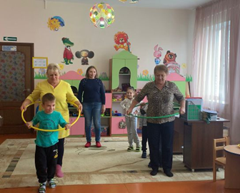
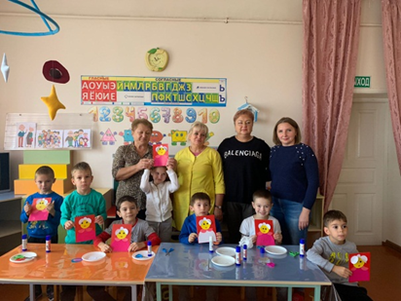
ДЕНЬ РОЖДЕНИЯ КОСТА
«Прости, если отзвук рыданья
Услышишь ты в песне моей:
Чье сердце не знает страданья,
Тот пусть и поет веселей».
Сегодня мы отмечаем день рождения Коста. Имя его окружено всенародной любовью и признательностью. Сколько бы лет ни прошло, он всегда был и останется для нас самым народным и любимым поэтом. И всегда найдутся люди, которые снова и снова будут посвящать ему стихи, идущие из глубины души.
У Коста была тяжелая жизнь. Всю жизнь он посвятил своему народу. Он очень хотел видеть свой народ счастливыми свободным. Хоть и безрадостным, и трудным было его детство, но он очень любил играть в народные игры.

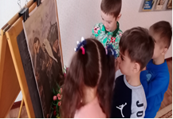

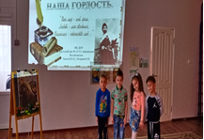
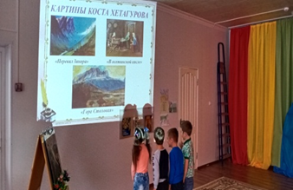
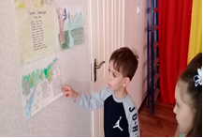

Осень золотая... Чудная пора!
Листьями играет в парке детвора.
Яркие, резные - кружатся, летят
Осени картинки... Будто звездопад!
Предлагаем наблюдать вместе с ребёнком за осенней природой, явлениями, за осенними работами людей и сфотографировать наиболее интересные моменты. Это может быть осенний закат, окутанный золотисто-розовой дымкой, или утренние туманы, веющие сыростью и холодом. Может, вы наблюдали за муравейником, который живёт весь в осенних хлопотах, а может, увидели шмеля, который собирает скудный нектар со скромных осенних цветов. Невозможно не любоваться ярко-красными гроздьями рябины и калины. А если были у озера или реки, возможно, заметили, как тихо кружатся или застыли в ожидании порыва ветра, опавшие в воду листики. Наверняка, вы собирали грибы, убирали урожай в садах и огородах и прятали «лето» в банках в виде солений и варенья, компотов.

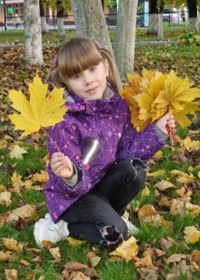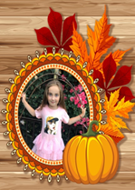

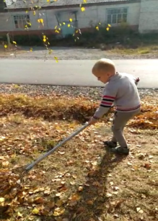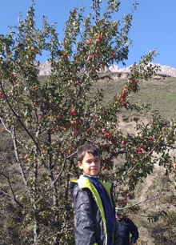
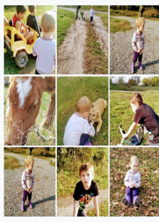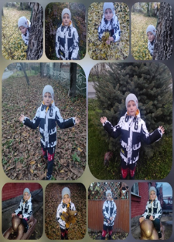
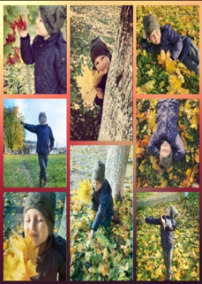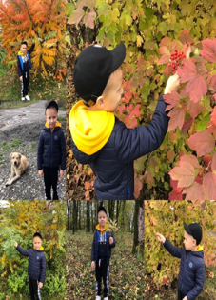
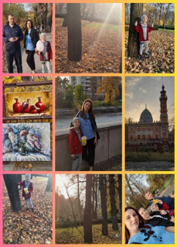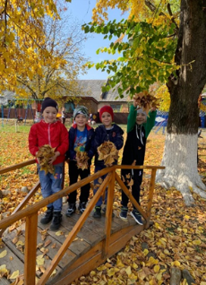
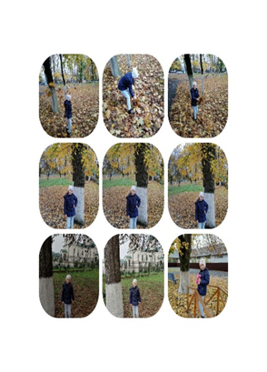

18 ноября в России официально празднуют День рождения Дедушки Мороза. Каков возраст зимнего волшебника — доподлинно неизвестно, но точно, что более 2000 лет. Дату рождения Дедушки Мороза придумали сами дети, поскольку именно 18 ноября на его вотчине — в Великом Устюге — в свои права вступает настоящая зима, и ударяют морозы. Интересно, что в 1999 году Великий Устюг был официально назван родиной российского Деда Мороза.

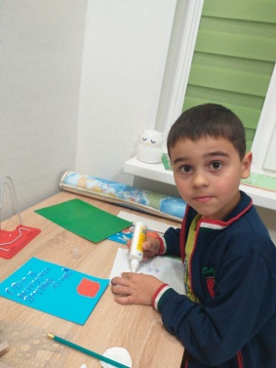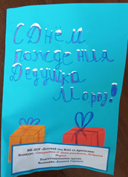

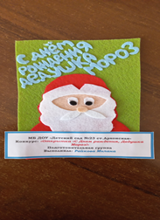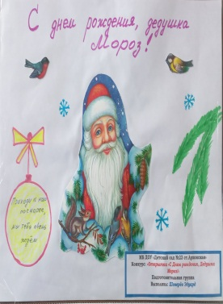

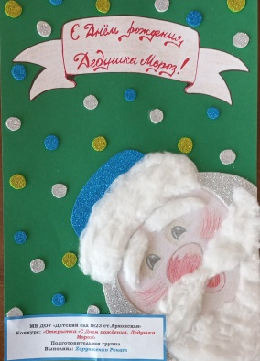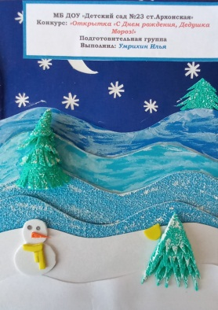

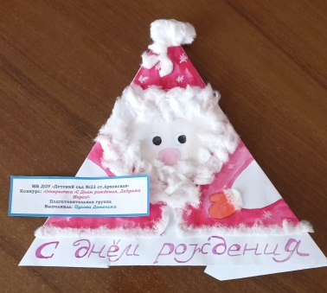

Быть мамою трудно, почетно и важно,
И это ценить должен в мире прям каждый,
Без мамы не будет тебя и меня,
Без мамы вообще и семья — ни семья!
Здоровья желаю, тепла, уважения,
Иметь материнское счастье, терпение,
Удачу и радость, добро и любовь,
Чтоб грела, лелеяла Вас вновь и вновь!
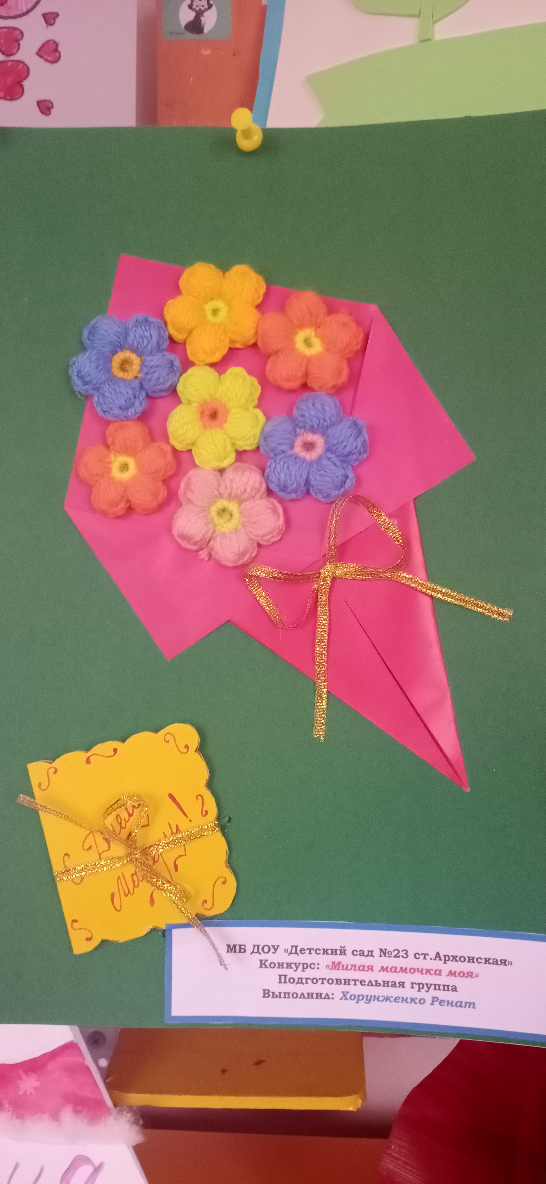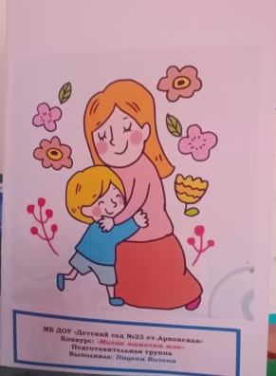
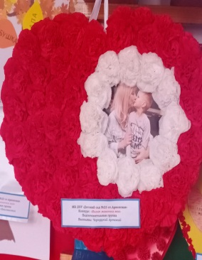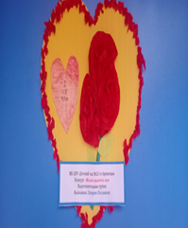

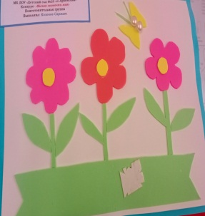

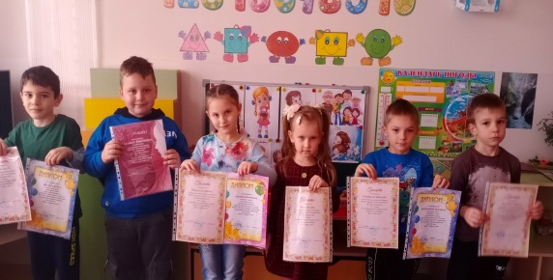

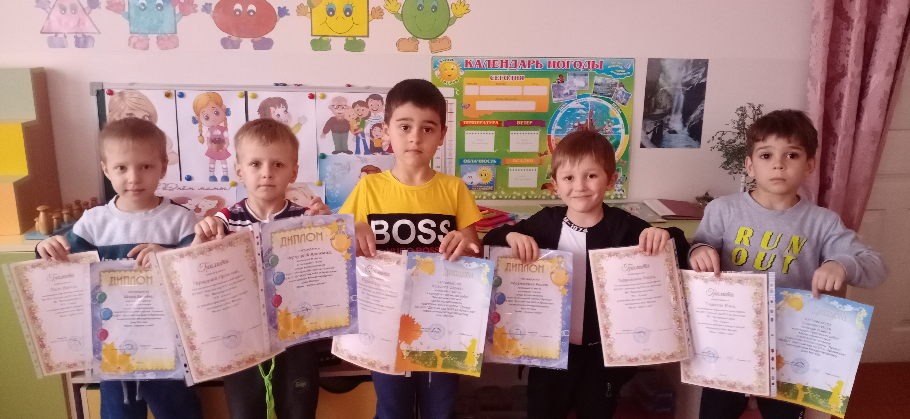

В последние дни уходящей осени в нашем детском саду прошла «Казачья осенняя ярмарка» . Не зря говорят казаки: «На Терской земле всё родиться, если только хорошо потрудиться». Чего здесь только не было: душистый виноград, золотые яблочки, вкусные груши, пышная капуста, тыква, бублики, пряники медовые, конфеты леденцовые. Но самыми яркими участниками стали дети подготовительной группы «Лучики». Они читали стихи, участвовали в состязаниях, разгадывали загадки, исполняли казачьи песни и задорные танцы. В гости к ребятам пришла волшебница Осень, цыганка Аза со своим верным другом-косолапым Мишкой, а так же первый заместитель (товарищ) атаман Аланского республиканского окружного казачьего общества ТВКО-Ковалев С.И.

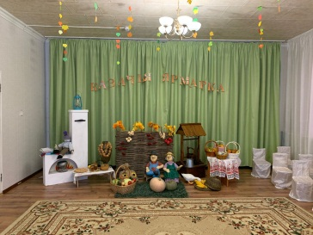

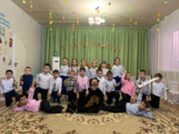

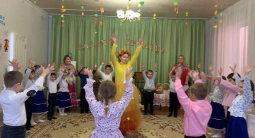

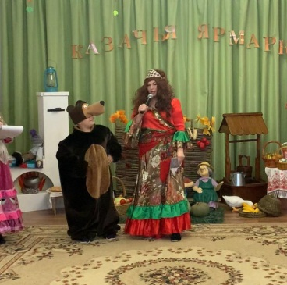

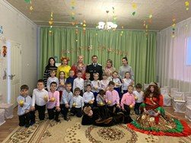

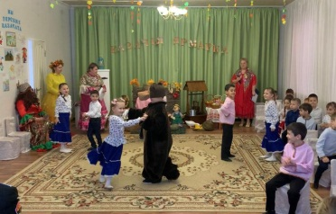

«День матери» - праздник особый,
Отметим его в ноябре:
Зимы ожидает природа,
И слякоть ещё на дворе.
Но мы дорогим нашим мамам
Подарим веселье сердец!
Тепла и улыбок желаем,
Огромный вам детский
Привет!

Мама!.. У каждого из вас есть своя мама. Когда ты только появился на свет и еще не умел говорить, мама понимала тебя без слов, угадывала, что ты хочешь, где у тебя болит. Мамин голос не спутаешь ни с каким другим голосом. Он такой знакомый, такой родной. Мама – дарительница тепла, любви и красоты. Все, что тебя окружает в этом мире, начинается с мамы.

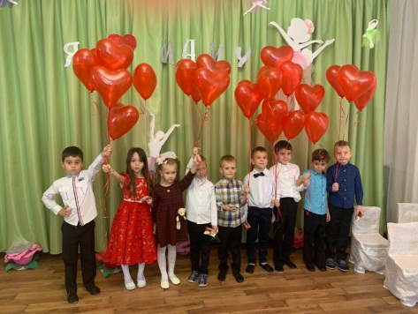

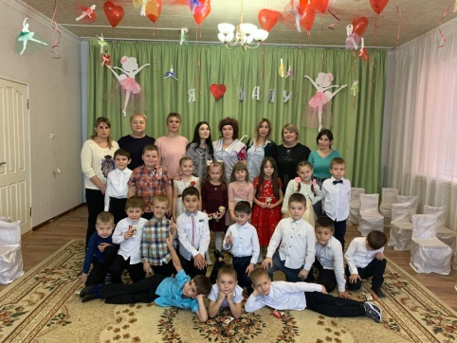

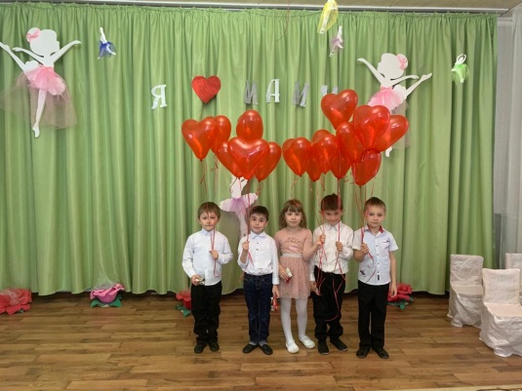

Быть матерью — самое важное, священное и высокое, что может быть в жизни. От всей души поздравляю с «профессиональным» праздником, ведь мама — это работа 24/7 без отпусков и выходных. Так пускай эта работа кроме хлопот и переживаний приносит колоссальное удовольствие, неиссякаемое вдохновение, чувство гармонии и теплоты. Пусть наградой и материнской зарплатой будут огромная, чистая, бескорыстная любовь детских сердечек, теплые родные объятия и гордость за их достижения!
